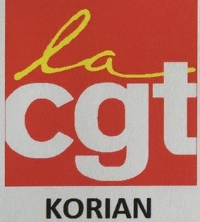
A La directrice de l' EHPAD
KORIAN les PARENTS
22 rue Vandel
13008 Marseille
Marseille, le 2 décembre 2016

Nous, syndicat de ……………………………………………………………… avons été informés des procédures de sanction et licenciement engagées à l’ encontre de nos camarades Mme Hella KHERIEF et Catherine LELO MBENZA.
Ces deux aides soignantes particulièrement compétentes, professionnelles et motivées ont dénoncés pressions harcèlements et mauvaises conditions de travail. Nous refusons que nos deux camarades fassent les frais du climat délétère qui semble régner depuis longtemps au sein de l'établissement. Nous apportons tout notre soutien à nos deux camarades, et réaffirmons notre engagement d'être toujours aux cotés de ceux qui luttent pour l'amélioration de la prise en charge des résidents.
Nous, exigeons l’arrêt immédiat de ces procédures et la réintégration de Mmes KHERIEF et LELO MBENZA dans leurs fonctions.
Sachez que nous serons très vigilants sur les suites qui seront données.

FAX : 04.91.32.86.76
Mail: korian-lesparents@groupekorian.com

Le secrétariat du syndicat

